Конспект НОД по конструированию для детей старшего возраста «Кошелек»
Цель:
Изготовление поделки «кошелек» из бумаги.
Задачи:
Обучающие:
учить создавать поделку из бумаги своими руками;
закрепить умение сгибать лист бумаги в разных направлениях, хорошо проглаживая место сгиба;
Развивающие:
развивать конструктивное и пространственное воображение;
развивать мелкую моторику пальцев, точность движений рук, глазомер.
Воспитательные:
воспитывать аккуратность, интерес к творчеству;
Ход занятия:
Здравствуйте. Для начала мы их разомнём, разогреем.
1-е упражнение «Пальчики здороваются и прощаются по очереди».
2-е упражнение «Ёжик»
Вы с родителями часто ходите в магазин за покупками. В магазине можно брать всё, что захочется, просто так?
Ответы детей: Нет. Товар покупают за деньги.
Мы сегодня с вами поиграем в магазин, пойдём за продуктами. Но нам нужны деньги. Как бы их не потерять.
Постарайтесь отгадать, что для этого нужно.
Загадка:
Я живу, не тужу
Со звонкими монетами очень, очень я дружу.
Угадайте- ка , друзья
Как же все зовут меня? ( Кошелёк)
Да. Мы будем делать кошелёк.
Ход выполнения:
Сложим лист пополам по длине и по ширине. Таким образом отмечаем линии сгибов
Согнем с обеих сторон уголки к середине горизонтального сгиба
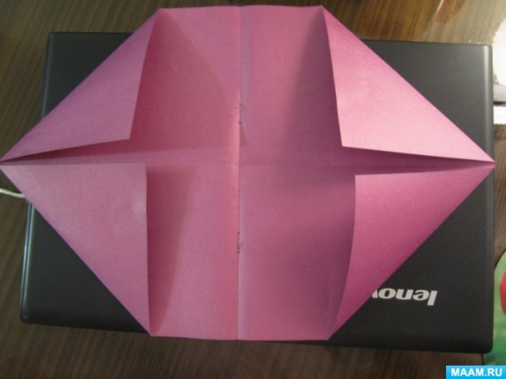
Получившиеся уголки согнем к основанию получившихся треугольников
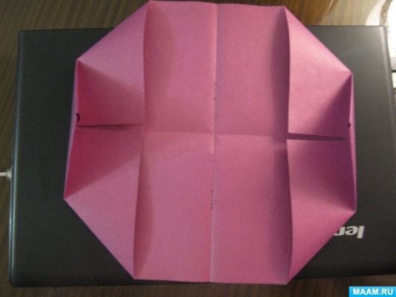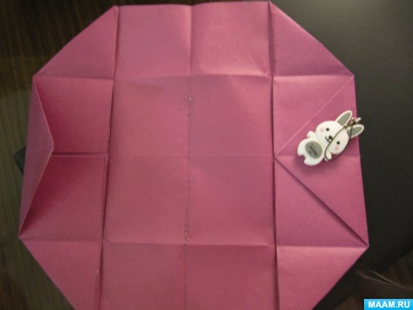
Теперь края согнем к середине вертикального сгиба
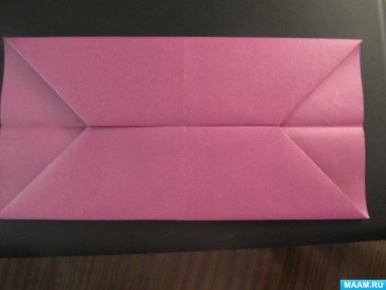
Перевернем получившееся изделие на обратную сторону
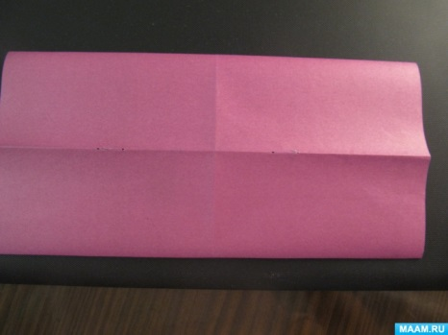
Согнем края к середине вертикального сгиба
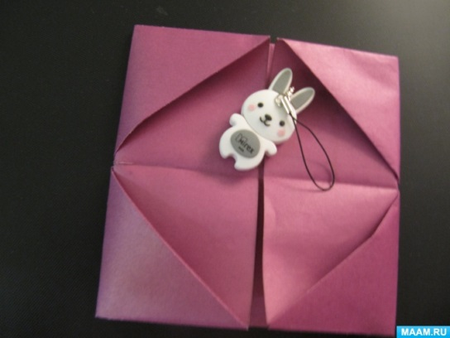
Повернем получившееся изделие на обратную сторону и согнем пополам.
Получился кошелек с двумя отделениями
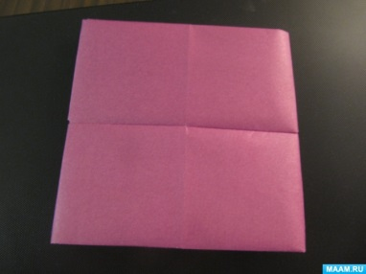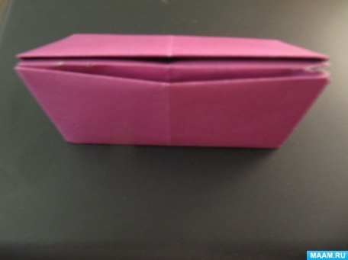
Вытащим из кармашка уголок
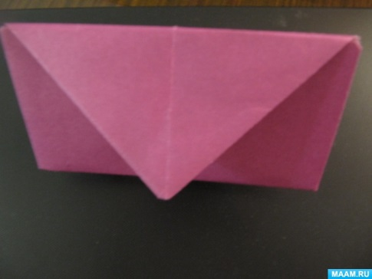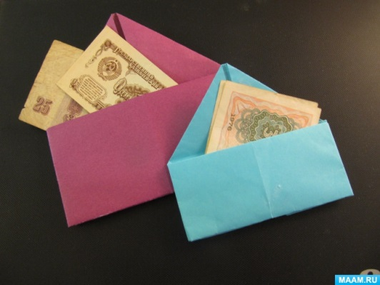
Украсим кошелечки
